Geschichte Gattlands – Die Vahani

Was enthalten sein muss:
Die Geschichte Gattlands durch die Augen der Vahani
Kontrapositionen zwischen Alim und dem noch zu konstruierendem Vertreter der Vahani

„Vahani“ bedeute so viel wie „die unseren“ und spielt auf die stark familiäre Eigenwahrnehmung der Vahani an. Sie kamen von einer geismisch geprägten Insel im Norden. Legenden besagen, dass die Vulkane die die Insel mitten im Eis des Nordens zu einem fast tropischen Paradies verwandelten, sie letztendlich auch verschlungen hätten.

Etwa 300 Jahre vor der Verheerenden Flut landeten Vahani-Siedler in Schilfbooten an der Nordküste Gattlands. Die Boote waren in der Regel nicht stabil genug um den Rückweg zu der heute unbekannten Heimat der Vahani zu schaffen und Gattland selbst bot kein Material für diese Bauweise. So dass der Kontakt zu dieser Heimat bald abbrach und ihre Lage vergessen wurde.
Die erste Siedlung war Maikuth, ein kleiner Hafen in der geschützten Maikuth-Bucht. Von dort breitete sich das sehr familiäre Volk schnell aus und besiedelten auch die Hochpässe um den niederen Katarakt. Dort gründeten sie Maskali.
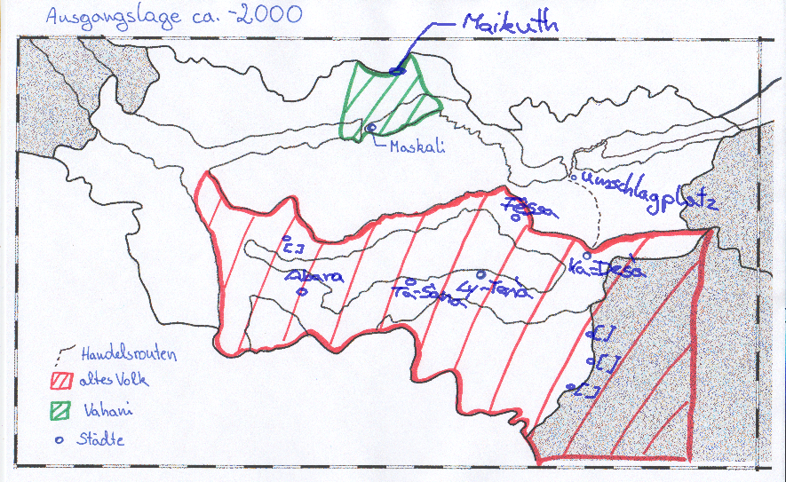
„Wir sind die Herren Gattlands, die ersten Siedler, die Entdecker dieses Kontinents und du glaubst dass wir uns fügen werden?“
NAME baute sich vor einem monumentalen Gemälde auf. Der mit Blattgold verzierte Rahmen wies zahlreiche Schäden auf, die Leinwand war von der unteren rechten Ecke herauf geschwärzt, als hätte man das mannshohe Gemälde im letzten Moment vor einer Feuersbrunst gerettet.
„Gattland war schon vor den Vahani besiedelt, auch wenn es euren Vorfahren anders erschienen sein mag, als sie an der einzigen unbewohnten Küste anlandeten“, wandte Alim ein und versuchte den Ton zwischen Gefälligkeit und Überlegenheit möglichst exakt zu treffen.
„Wilde!“, donnerte NAME spöttisch und die schlaffe Haut unter seinem rechten Oberarm waberte/schwabbelte, als er in einer ausladenden Geste über das Gemälde deutete. „Erst die Vahani brachten Zivilisation in dieses Land.“
Alim trat andächtig an das Bild heran, es zeigte imposante Schiffe die zwischen den Wellen einer hochkochenden See an einer wilden Küste anlandeten. Es war eine Qual das spöttische Grinsen zu einem anerkennenden Lächeln zu zwingen, den das Gemälde zeigte drei Fregatten unter vollen Segeln. Alim hatte keine Ahnung von Kunst und konnte nicht beurteilen ob der Maler Talent oder Könnerschaft bewies, doch gelebt hatte er garantiert nicht am Weitwasser, dem ruhigen weiten Meer im Norden Gattlands und genausowenig hatte er je Maikuth besucht, den flachen weiten Strand in einer vor Wind und Wellen geschützten Bucht gelegen, an dem vor über 2000 Jahren die ersten Vahani landeten. Auch von Schiffen hatte Alim wenig Verstand und doch wusste er, dass derart prächtige Schiffe erst viele Jahrhunderte später und an der Südküste von den Iwaren oder dem alten Cornelle im Fernsüd gebaut wurden und zu Kriegszwecken eingesetzt wurden und sicherlich nicht zum Transport von Siedlern.
Alim betrachtete das Bild ausgiebig, mit einer Hand den Mund verdeckend, als würde er nachdenken während er all den Spott hinunterschluckte. Er war als Bittsteller hierher gekommen, er durfte es sich mit seinem Gastgeber nicht verscherzen. NAME schien die Prahlerei ernst zu nehmen, es war nicht klug ihn zu provozieren, selbst wenn es mit der Wahrheit geschah.
Alim trat zurück, wieder Herr seiner Züge und ließ einen Blick über die Halle schweifen, die kaum genügend Platz und sicherlich nicht genügend Licht für das gewaltige Gemälde bot.

Etwa 200 Jahre vor der Verheerenden Flut haben sich die Vahani über den Dshanetsha- und den Nayadesh-Pass ausgebreitet und trafen im Osten auf die Handelsroute der alten Eleazar. Sie gründeten Teela, eine Handelssiedlung am Rande des Passes und installierten erster Hebewerke um mit dem im Tiefland gelegenen Umschlagpass am Ufer des Raid Handel treiben zu können.

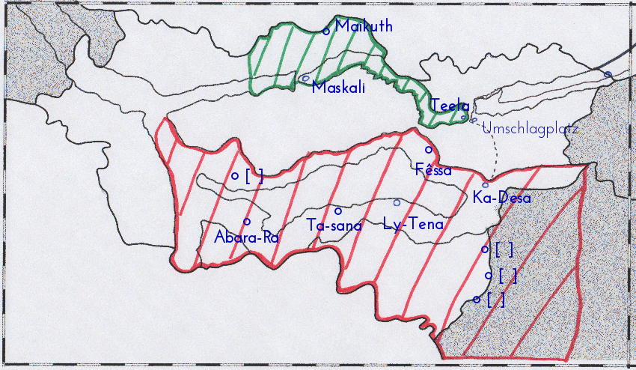
Das Gemälde das den Beginn der Handelsbeziehungen zum alten Eleazar darstellte, war vom Stil her eher abstrakt. Mit grellen Farben und harten Schatten. Es zeigte eine Klippe, deren Perspektive falsch zu sein schien und einen Kran, der Warenbünden und Kisten hinauf und hinunter beförderte. Im Vordergrund waren zwei Männer dargestellt, Gesichter mit wenig Details. Das eine kastanienbraun das andere unnatürlich rot. Der Mann links, aufwändig gekleidet im klassischen Stil Vahanis, der Rechte fast nackt mit dem Kopf eines Berglöwen auf der Schulter.
Alim überlegte, wie die Gründung Kenessas in den Hallen Eleazars aussehen würde. Vielleicht nur Spiegelverkehrt, mit Turban tragendem Kaufmann rechts, und einem nackten Vahani, mit dreißig Kindern um sich, links.
Doch die falsche Perspektive der steilen Wand, hinauf zum Nayadesh-Pass gab Alim zu denken. Zwischen der Sumpfebene und Nayadesh lag eine knappe Meile Höhenunterschied, er fragte sich, wie vor zwölf Zeitaltern die Menschen ihre Waren dort hinaufbefördert haben. Heute gab es Hebewerke, riesige Konstrukte moderner Ingenieurskunst, betrieben durch Wasserturbinen, Windräder oder magiegeladenes Salz. Doch damals führten die alten Eleazar Karavanen von Alpakas über schmale Pfade den Tilaal hinunter, eine Praxis die an dem viel steileren Nayadesh nicht möglich war.
Das Gemälde war nicht detailreich genug um zu zeigen wie die Kräne betrieben wurden, aber Alim konnte sich gut vorstellen, dass die meilenlangen, armdicken Seile durch mehrere Göpel liefen in denen bestenfalls unzählige Ochsen zu Schanden getrieben wurden, schlimmstenfalls fanden dort ungezählte Sklaven aus dem alten Volk den Tod.

Als die Verheerende Flut wird die erste schriftlich dokumentierte Flut bezeichnet, sie bildet gleichzeitig auch den Beginn der modernen Zeitrechnung. Dokumentiert ist sie auf den Tafeln von Talins (Talin-Sa). Wandfliesen, die in den Ruinen eines Kommunikationsturms des alten Volkes gefunden wurden und eine Abschrift einer Nachricht zu sein scheinen, gemeißelt von einem der dort tätigen Übermittler.

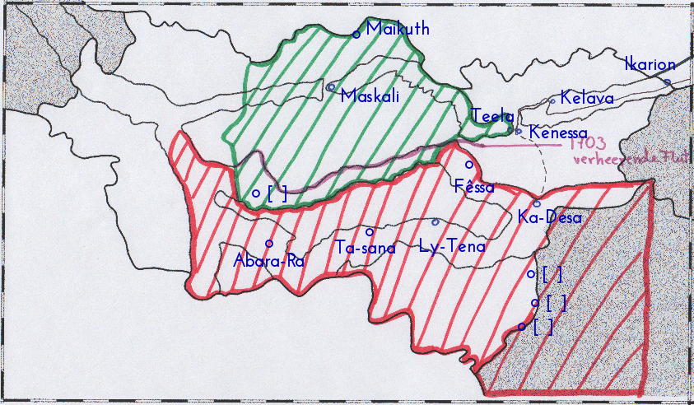
Konzept:
Ein Mitarbeiter eines Kommunikationsturms des alten Volks erlebt eine doppelte Katastrophe. Einerseits erhebt sich eine Flut, die verheerender ist als alle anderen die es bis dato gegeben hat, andererseits treibt diese das kriegerische Volk der Vahani auf den Hochpass und das Treborg-Platou das die alten Einwohner grausamst niedermetzelt. Er fasst dies in einer kurzen Notiz oder einem Kommentar zusammen und ritzt diesen in eine Fliese des Turm.

